В завершении 2022 года Институт изучения детства, семьи и воспитания РАО в рамках Федерального проекта «Патриотическое воспитание граждан Российской Федерации» нацпроекта «Образование» (далее – мониторинг) проводит мониторинг ценностных ориентаций современной молодежи:
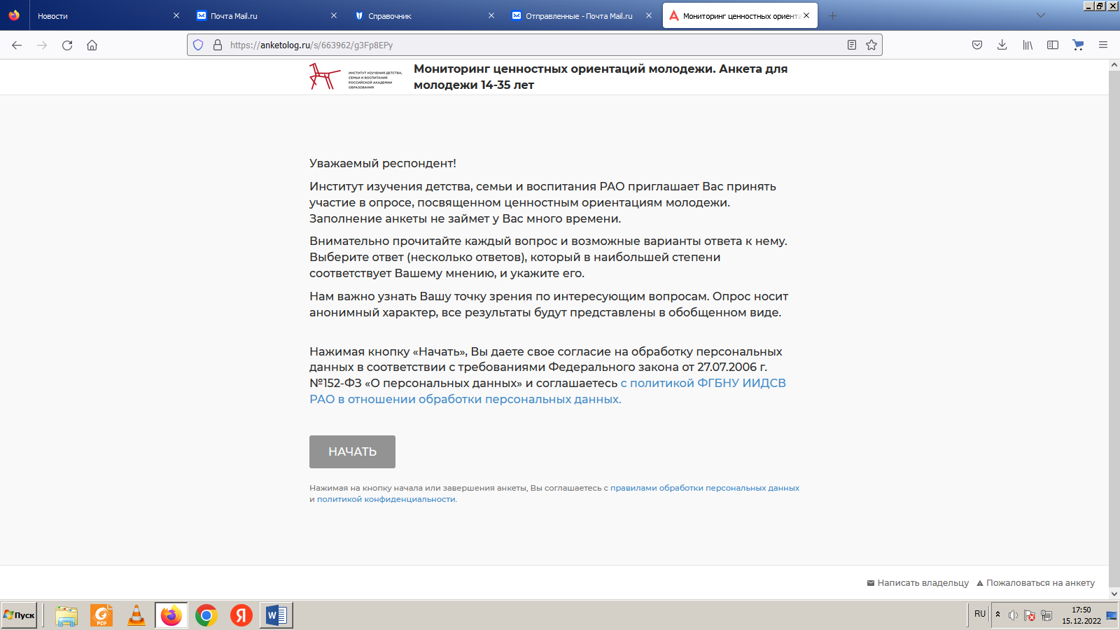
Цель мониторинга – выявление ценностных ориентаций современной молодежи.
К участию в мониторинге приглашаются обучающиеся образовательных организаций среднего общего и среднего профессионального образования в возрасте 14-18 лет, их педагогов и родителей.
Мониторинг пройдет в онлайн-режиме.
Ссылки на участие в мониторинге:
- для обучающихся образовательных организаций среднего общего и среднего профессионального образования: https://ankt.cc/hMQH6Y;
- для родителей обучающихся образовательных организаций среднего общего и среднего профессионального образования: https://ankt.cc/iT0wV0;
- для педагогов обучающихся образовательных организаций среднего общего и среднего профессионального образования: https://ankt.cc/1c9fur .
Контактное лицо по вопросам проведения мониторинга: Воинова Алёна Александровна – руководитель аналитического отдела, тел.: 8 (977) 709-26-00, эл. почта: voinova@institutdetstva.ru.

